- Diagrama de Dominio
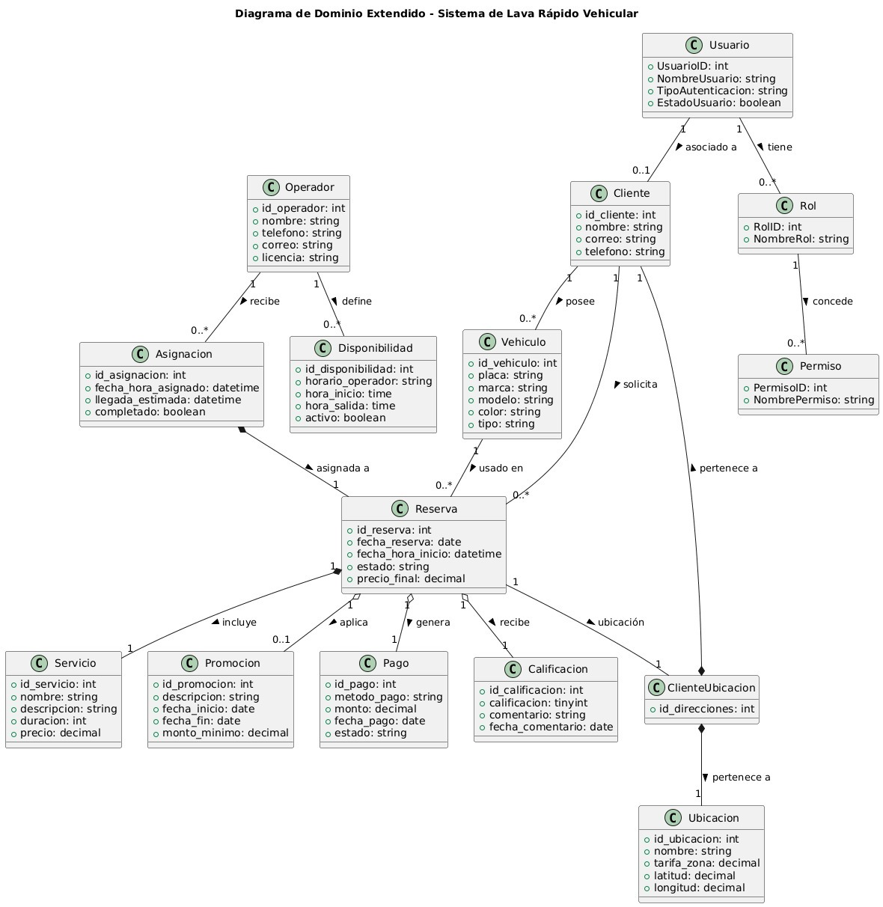

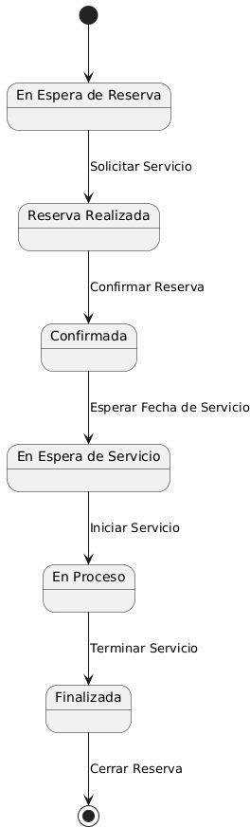
- Diagrama de Transición de Estados Reserva:

Pago:
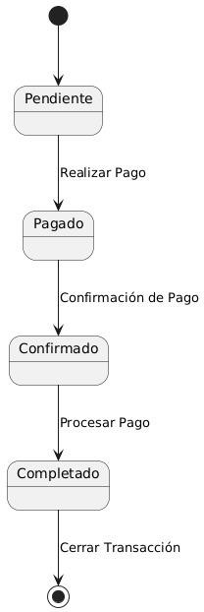

Servicio:

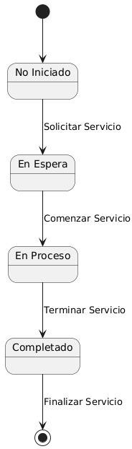

Asignación de Operador:

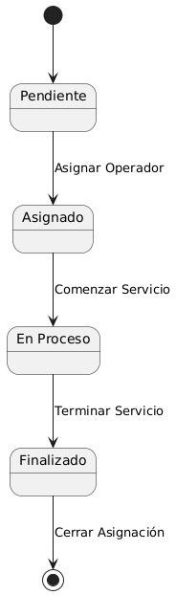

Calificación:

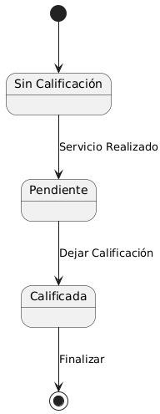

- Diagrama de Secuencia

LINK: https://drive.google.com/file/d/1CMlLeXgEkr6VawmY9fuY-aCVvsiC07Pb/view?usp=sharing

- Diagrama de Casos de uso
LINK: https://drive.google.com/file/d/11aBRYZH4yl7-lOXxABkEAei_C9H3GWmN/view?usp=sharing

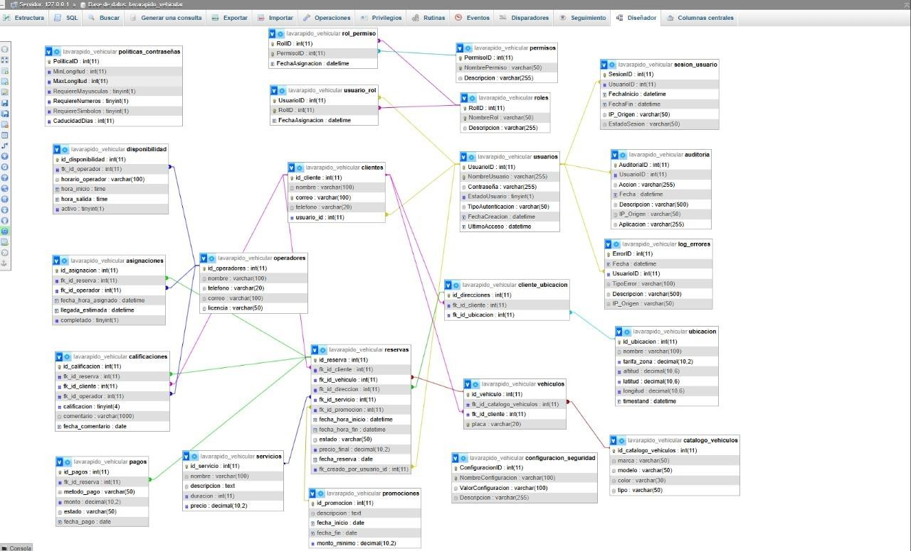
- Modelo Relacional

- Diagrama de clases

LINK: https://drive.google.com/file/d/1fdWxhS9ZiH6lsxu64RSEhJYS05YcEN9A/view?usp=sharing

